一、说明

1 总则
1.1投标人应具备国家或行业管理部门规定的，在本市实施本项目所需的资格（资质）和相关手续（如果有），由此引起的所有有关事宜及费用由投标人自行负责。
1.2 投标人对所提供的货物应当享有合法的所有权，没有侵犯任何第三方的知识产权、技术秘密等权利，而且不存在任何抵押、留置、查封等产权瑕疵。
1.3投标人提供的货物应当是全新的、未使用过的，投标人提供的服务应当符合招标文件的要求，并且其质量完全符合国家标准和招标需求。
1.4投标人应如实准确地填写投标货物的规格型号、技术参数、品牌、产地等相关信息，因上述信息内容填写不完整、不准确，而导致投标文件被误读、漏读，由投标人自行负责，为此投标人需承担其投标文件在评标时被扣分甚至被认定为无效投标的风险。
★1.5 若本项目涉及国家强制认证产品（信息安全产品、3C认证产品、强制节能产品、电信设备进网许可证等），则根据国家有关规定，投标人提供的产品必须满足强制认证要求。（详见第一章投标人须知及前附表21.3（9））
★1.6投标人提供的产品必须符合国家强制性标准。
1.7 采购人在技术需求和图纸或图片（如果有）中指出的工艺、材料和货物的标准以及参照的技术参数或型号仅起说明作用，并没有任何限制性和排他性，投标人在投标中可以选用其他替代标准、技术参数或型号，但这些替代要在不影响功能实现的前提下，并在可接受范围内接受偏离。
1.8投标人在投标前应认真了解采购人的使用需求、使用条件（使用空间、能源条件等）和其他相关条件，一旦中标，应按照招标文件和合同规定的要求提供货物及相关服务。
1.9投标人应根据本章节中详细技术规格要求，采用市场主流产品或按照要求提供定制产品参加竞标。同时，请投标人务必注意：无论是正偏离还是负偏离，都不得与招标要求相差太大，否则将可能影响投标人的得分。一旦中标，投标人应按投标文件的承诺签订合同并提供相应的产品和服务。
1.10投标人认为招标文件（包括招标补充文件）存在排他性或歧视性条款，自收到招标文件之日或者招标文件公告期限届满之日起10日内，以书面形式提出，并附相关证据。

二、项目概况

2 项目名称
项目名称：浦东新区看守所、拘留所迁建工程电梯工程

3 项目地点：
地点：上海市浦东新区看守所、拘留所迁建工程项目工地，交货地点为项目地点现场，项目位于宣桥镇1-03a、1-05a地块，东至1-05b地块，西至明华东港，南至宣春西路（规划道路），北至过凤港。
4招标范围与内容
4.1 项目背景及现状：
浦东新区看守所、拘留所迁建工程。
电梯大样图纸请前往夸克网盘自行获取：
链接：https://pan.quark.cn/s/94a0b5e8655b
提取码：z2N6
4.2 项目招标范围及内容：
包括但不限于18部垂直电梯的深化设计、供应（含运输）、安装（含预埋件供应安装）、调试、验收（含特种设备验收）及两年质保等。
4.3 交付日期：自合同签订，发出排产通知之日起供应90天，安装60天。

5承包方式
5.1依据本项目的招标范围和内容，中标人以包供货、包安装调试、包质量、包工期、包安全的方式实施总承包。
5.2本项目不允许分包。

6合同的签订
6.1 本项目合同的标的、价格、质量及验收标准、考核管理、履约期限等主要条款应当与招标文件和中标人投标文件的内容一致，并互相补充和解释。

7结算原则和支付方式
7.1 结算原则
7.1.1本项目合同结算价以审计价为准，中标人的中标单价和结算下浮率（如果有）不变，实际工作量以采购人或第三方按照招标文件规定的验收标准核定为准。
7.1.2发生设备维修的，如该设备尚在质保期内的，采购人不另行支付相关费用；如在质保期外的，单价按照投标文件中明确的备品备件单价（含维修人工费）计取，数量按实结算。如投标文件中没有类似备品备件单价可参照的，则由合同双方协商确定维修单价。
7.2 支付方式
7.2.1 本项目合同金额采用分期付款方式，在采购人和中标人合同签订后，按下款要求支付相应的合同款项。
7.2.2
支付批次 | 支付时间和支付条件 | 支付比例（%）
1 | 合同签订、中标人提供深化图纸且提供合同金额10%的银行履约保函后30日内 | 支付合同总价的30%
2 | 中标人按照合同规定时间将货物送到安装现场后30日内 | 支付合同总价的30%
3 | 中标人安装、调试完毕，经采购人初验合格并取得电梯使用证、试运行3个月正常后30日内 | 支付合同的总价的20%
4 | 财务监理审核完成出具内审报告后30日内（常规项目竣工备案合格后3个月内出具内审报告） | 支付合同总价的10%
5 | 审计结束后30日内（常规项目内审报告出具后6个月内完成项目审计） | 根据审计结果支付剩余款项
7.3中标人因自身原因造成返工的工作量，采购人将不予计量和支付。
7.4采购人不得以法定代表人或者主要负责人变更，履行内部付款流程，或者在合同未作约定的情况下以等待竣工验收批复、决算审计等为由，拒绝或者延迟支付中小企业款项。如发生延迟支付情况，应当支付逾期利息，且利率不行低于合同订立时1年期贷款市场报价利率。

三、技术质量要求

8适用技术规范和规范性文件
《中华人民共和国特种设备安全法》
中华人民共和国国务院令第549号 《特种设备安全监察条例》
GB 5023.6-1997 额定电压450/750V及以下聚氯乙烯绝缘电缆 第6部分：电梯电缆和挠性连接用电缆
GB 5023.7-1997 额定电压450/750V及以下聚氯乙烯绝缘电缆 第7部分：2芯或多芯屏蔽和非屏蔽软电缆
GB/T7025.1-2008 电梯主参数及轿厢、井道、机房的型式与尺寸
GB 7588-2003 电梯制造与安装安全规范
GB/T10060-2011《电梯安装验收规范》
GB 17799.3-2001 电磁兼容通用标准 居住、商业和轻工业环境中的发射标准
GB 50182-1993 电气装置安装工程 电梯电气装置施工及验收规范
GB 50310-2002 电梯工程施工质量验收规范
GB/T 7024-2008 电梯、自动扶梯、自动人行道术语
GB/T 9813-2000 微型计算机通用规范
GB/T 10058-2009 电梯技术条件
GB/T 10059-2009 电梯试验方法
GB/T12974-2012《交流电梯电动机通用技术条件》
GB/T 24478-2009 电梯曳引机
GB/T 14394-1993 计算机软件可靠性和可维护性
GB/T 17799.1-1999 电磁兼容通用标准居住、商业和轻工业环境中的抗扰度试验
JG 5009-92 电梯操作装置、信号及附件
JG 135-2000 杂物电梯
JJ 45-86 电梯、液压梯产品型号编制方法
JJ 49-87 电梯导轨
JG/T5072.1-1996 《电梯T型导轨》
JG/T5072.2-1996 《电梯T型导轨检验规则》
JG/T5072.3-1996 《电梯对重用空心导轨》
TSG T7001-2009 电梯监督检验和定期检验规则-曳引与强制驱动电梯
JGJ 50-2001 城市道路和建筑物无障碍设计规范
DGJ 08-103-2003 上海市城市道路和建筑物无障碍设计标准
各投标人应充分注意，凡涉及国家或行业管理部门颁发的相关规范、规程和标准，无论其是否在本招标文件中列明，中标人应无条件执行。标准、规范等不一致的，以要求高者为准。

9招标内容与质量要求
9.1 供货清单
序号 | 名称 | 规格技术参数  （含材料、工艺要求） | 数量 | 交付日期 | 质保期 | 备注
1 | 电梯 | 详见9.2 | 18台 | 自合同签订，发出排产通知之日起供应90天，安装60天 | 项目整体竣工验收合格后两年

说明：投标人不得对表内产品数量进行缩减。
9.2具体技术与质量要求
9.2.1 用途描述：用于浦东新区看守所、拘留所迁建工程的电梯。
9.2.2 具体技术参数指标要求
（1）具体技术参数指标要求
楼号 | 看守所监区大楼 |  |  |  |  |  |  | 看守所监区辅楼 |  | 行政办公综合楼 |  |  |  |  |  | 拘留所
建筑图梯号 | 1-DT-01 | 1-DT-02 | 1-DT-03 | 1-DT-04 | 1-DT-05 | 1-DT-06 | 1-DT-07 | 2-DT-01 | 2-DT-02 | 3-DT-01 | 3-DT-02 | 3-DT-03 | 3-DT-04 | 3-DT-05 | 3-DT-06 | 5-DT-01 | 5-DT-02 | 5-DT-03
用途 | 客梯兼无障碍 | 客梯 | 客梯兼无障碍 | 客梯兼货梯 | 客梯兼医梯 | 客梯兼无障碍 | 污梯 | 客梯 | 客梯兼无障碍 | 客梯兼无障碍 | 客梯 | 客梯 | 客梯 | 客梯 | 污梯 | 客货梯兼无障碍 | 客梯兼无障碍 | 客梯兼无障碍
有、无机房 | 有机房 | 有机房 | 有机房 | 有机房 | 有机房 | 有机房 | 无 | 有机房 | 有机房 | 有机房 | 有机房 | 有机房 | 有机房 | 无机房 | 无 | 有机房 | 有机房 | 有机房
外呼控制 | 单控 | 群控 | 群控 | 群控 | 群控 | 单控 | 单控 | 单控 | 单控 | 联控 | 联控 | 联控 | 联控 | 单控 | 单控 | 单控 | 单控 | 单控
组号 | 组1 | 组2 | 组3 | 组4 | 组5 | 组6 | 组7 | 组8 | 组9 | 组10 | 组11 | 组12 | 组13 | 组14 | 组15 | 组16 | 组17 | 组18
电梯台数 | 1 | 1 | 1 | 1 | 1 | 1 | 1 | 1 | 1 | 1 | 1 | 1 | 1 | 1 | 1 | 1 | 1 | 1
载重kg | 1600 | 1600 | 1600 | 1600 | 1600 | 1600 | 300 | 1350 | 1350 | 1350 | 1350 | 1350 | 1350 | 1000 | 300 | 1600 | 1350 | 1350
速度m/s | 1.0 | 1.0 | 1.0 | 1.0 | 1.0 | 1.0 | 0.4 | 1.0 | 1.0 | 1.0 | 1.0 | 1.0 | 1.0 | 1.0 | 0.4 | 1.6 | 1.6 | 1.6
停站 | 6 | 4 | 4 | 4 | 4 | 6 | 2 | 6 | 6 | 6 | 6 | 6 | 6 | 2 | 2 | 5 | 5 | 5
层数 | 6 | 4 | 4 | 4 | 4 | 6 | 2 | 6 | 6 | 6 | 6 | 6 | 6 | 2 | 2 | 5 | 5 | 5
门 | 6 | 4 | 4 | 4 | 4 | 6 | 2 | 6 | 6 | 6 | 6 | 6 | 6 | 2 | 2 | 5 | 5 | 5
服务楼层 | 1~6 | 1~4 | 1~4 | 1~4 | 1~4 | 1~6 | 1-2 | 1~6 | 1~6 | -1,1-5 | -1,1-5 | -1,1-5 | -1,1-5 | 1-2 | 1-2 | 1~5 | 1~5 | 1~5
提升高度m | 23.95 | 23.95 | 23.95 | 23.95 | 23.95 | 23.95 | 11.4 | 23.2 | 23.2 | 24 | 24 | 24 | 24 | 4.8 | 4.8 | 17.1 | 17.1 | 17.1
顶层高度m | 4.5 | 6.4 | 6.4 | 6.4 | 6.4 | 4.5 | 5.4 | 4.3 | 4.3 | 4.47 | 4.47 | 4.47 | 4.47 | 4.37 | 4.07 | 4.5 | 4.5 | 4.5
底坑深度m | 1.6 | 1.6 | 1.6 | 1.6 | 1.6 | 1.6 | 1.0 | 1.6 | 1.6 | 1.6 | 1.6 | 1.6 | 1.6 | 1.4 | 1.4 | 2 | 2 | 2
井道全高m | 30.05 | 31.95 | 31.95 | 31.95 | 31.95 | 30.05 | 17.8 | 29.1 | 29.1 | 30.07 | 30.07 | 30.07 | 30.07 | 7.57 | 7.27 | 23.6 | 23.6 | 23.6
井道尺寸mm | 2700*2500 | 2700*3000 | 2700*3000 | 2800*3000 | 2800*3000 | 2700*2500 | 1700*1860 | 2400*2800 | 2350*2650 | 2600*2200 | 2600*2200 | 2600*2200 | 2600*2200 | 2200*2200 | 1600*1600 | 2700*2500 | 2550*2350 | 2600*2350
轿厢净高度mm | 2400 | 2400 | 2400 | 2400 | 2400 | 2400 | 800 | 2400 | 2400 | 2400 | 2400 | 2400 | 2400 | 2400 | 1200 | 2400 | 2400 | 2400
开门尺寸(W*H)mm | 1100*2100 | 1100*2100 | 1100*2100 | 1100*2100 | 1100*2100 | 1100*2100 | 800*800 | 1100*2100 | 1100*2100 | 900*2100 | 900*2100 | 900*2100 | 900*2100 | 900*2100 | 1000*1200 | 1100*2100 | 1100*2100 | 1100*2100
首层厅门（1.5mm厚） | 304发纹不锈钢 | 304发纹不锈钢 | 304发纹不锈钢 | 304发纹不锈钢 | 304发纹不锈钢 | 304发纹不锈钢 | 304发纹不锈钢 | 304发纹不锈钢 | 304发纹不锈钢 | 304发纹不锈钢 | 304发纹不锈钢 | 304发纹不锈钢 | 304发纹不锈钢 | 304发纹不锈钢 | 304发纹不锈钢 | 304发纹不锈钢 | 304发纹不锈钢 | 304发纹不锈钢
其它层厅门（1.5mm厚） | 304发纹不锈钢 | 304发纹不锈钢 | 304发纹不锈钢 | 304发纹不锈钢 | 304发纹不锈钢 | 304发纹不锈钢 | 304发纹不锈钢 | 304发纹不锈钢 | 304发纹不锈钢 | 304发纹不锈钢 | 304发纹不锈钢 | 304发纹不锈钢 | 304发纹不锈钢 | 304发纹不锈钢 | 304发纹不锈钢 | 304发纹不锈钢 | 304发纹不锈钢 | 304发纹不锈钢
门套-首层(小门套) | 304发纹不锈钢 | 304发纹不锈钢 | 304发纹不锈钢 | 304发纹不锈钢 | 304发纹不锈钢 | 304发纹不锈钢 | 304发纹不锈钢 | 304发纹不锈钢 | 304发纹不锈钢 | 304发纹不锈钢 | 304发纹不锈钢 | 304发纹不锈钢 | 304发纹不锈钢 | 304发纹不锈钢 | 304发纹不锈钢 | 304发纹不锈钢 | 304发纹不锈钢 | 304发纹不锈钢
门套-标准层(小门套) | 304发纹不锈钢 | 304发纹不锈钢 | 304发纹不锈钢 | 304发纹不锈钢 | 304发纹不锈钢 | 304发纹不锈钢 | 304发纹不锈钢 | 304发纹不锈钢 | 304发纹不锈钢 | 304发纹不锈钢 | 304发纹不锈钢 | 304发纹不锈钢 | 304发纹不锈钢 | 304发纹不锈钢 | 304发纹不锈钢 | 304发纹不锈钢 | 304发纹不锈钢 | 304发纹不锈钢
轿箱轿门（1.5mm厚） | 304发纹不锈钢 | 304发纹不锈钢 | 304发纹不锈钢 | 304发纹不锈钢 | 304发纹不锈钢 | 304发纹不锈钢 | 304发纹不锈钢 | 304发纹不锈钢 | 304发纹不锈钢 | 304发纹不锈钢 | 304发纹不锈钢 | 304发纹不锈钢 | 304发纹不锈钢 | 304发纹不锈钢 | 304发纹不锈钢 | 304发纹不锈钢 | 304发纹不锈钢 | 304发纹不锈钢
轿箱前壁 | 304发纹不锈钢 | 304发纹不锈钢 | 304发纹不锈钢 | 304发纹不锈钢 | 304发纹不锈钢 | 304发纹不锈钢 | 304发纹不锈钢 | 304发纹不锈钢 | 304发纹不锈钢 | 304发纹不锈钢 | 304发纹不锈钢 | 304发纹不锈钢 | 304发纹不锈钢 | 304发纹不锈钢 | 304发纹不锈钢 | 304发纹不锈钢 | 304发纹不锈钢 | 304发纹不锈钢
轿箱侧壁 | 304发纹不锈钢 | 304发纹不锈钢 | 304发纹不锈钢 | 304发纹不锈钢 | 304发纹不锈钢 | 304发纹不锈钢 | 304发纹不锈钢 | 304发纹不锈钢 | 304发纹不锈钢 | 304发纹不锈钢 | 304发纹不锈钢 | 304发纹不锈钢 | 304发纹不锈钢 | 304发纹不锈钢 | 304发纹不锈钢 | 304发纹不锈钢 | 304发纹不锈钢 | 304发纹不锈钢
轿箱后壁 | 中间一块镜面不锈钢全身镜，其余304发纹不锈钢 | 中间一块镜面不锈钢全身镜，其余304发纹不锈钢 | 中间一块镜面不锈钢全身镜，其余304发纹不锈钢 | 304发纹不锈钢 | 中间一块镜面不锈钢全身镜，其余304发纹不锈钢 | 中间一块镜面不锈钢全身镜，其余304发纹不锈钢 | 304发纹不锈钢 | 304发纹不锈钢 | 中间一块镜面不锈钢全身镜，其余304发纹不锈钢 | 中间一块镜面不锈钢全身镜，其余304发纹不锈钢 | 中间一块镜面不锈钢全身镜，其余304发纹不锈钢 | 中间一块镜面不锈钢全身镜，其余304发纹不锈钢 | 中间一块镜面不锈钢全身镜，其余304发纹不锈钢 | 中间一块镜面不锈钢全身镜，其余304发纹不锈钢 | 304发纹不锈钢 | 中间一块镜面不锈钢全身镜，其余304发纹不锈钢 | 中间一块镜面不锈钢全身镜，其余304发纹不锈钢 | 中间一块镜面不锈钢全身镜，其余304发纹不锈钢
轿箱扶手 | 轿厢左、中、右三侧不锈钢扁扶手 | 轿厢左、中、右三侧不锈钢扁扶手 | 轿厢左、中、右三侧不锈钢扁扶手 | — | 轿厢左、中、右三侧不锈钢扁扶手 | 轿厢左、中、右三侧不锈钢扁扶手 | — | — | 轿厢左、中、右三侧不锈钢扁扶手 | 轿厢左、中、右三侧不锈钢扁扶手 | 轿厢左、中、右三侧不锈钢扁扶手 | 轿厢左、中、右三侧不锈钢扁扶手 | 轿厢左、中、右三侧不锈钢扁扶手 | 轿厢左、中、右三侧不锈钢扁扶手 | — | 轿厢左、中、右三侧不锈钢扁扶手 | 轿厢左、中、右三侧不锈钢扁扶手 | 轿厢左、中、右三侧不锈钢扁扶手
残疾人操作盘 | 设置 | - | 设置 | — | 设置 | 设置 | — | — | 设置 | 设置 | — | — | — | — | — | 设置 | 设置 | 设置
轿内操作盘及显示 | 客梯兼无障碍、客梯、客梯兼医梯：发纹不锈钢面板+不小于8英寸位段液晶显示；污梯、客梯兼货梯：发纹不锈钢面板+LED点阵式显示
轿顶装潢 | 客梯兼无障碍、客梯、客梯兼医梯：中央乳白色照明板，四周金属色喷漆钢板，两侧半透明吊块；污梯、客梯兼货梯按厂家标准吊顶
轿内操作盘按钮 | 不锈钢微动按钮+周围一圈发橙光
残疾人操作盘按钮 | 不锈钢盲文按钮+周围一圈发橙光
侯梯厅外呼/按钮 | 单控及联控的客梯兼无障碍、客梯、客梯兼医梯：不小于4英寸位段液晶显示+不锈钢盲文按钮，3台及以上群控的客梯兼无障碍客梯或医梯：不锈钢面板+盲文按钮+到站灯；  污梯、客梯兼货梯（单控）：点阵式LED显示+不锈钢微动按钮
轿箱地板 | 预留25mm厚度 | 预留25mm厚度 | 预留25mm厚度 | 预留25mm厚度 | 预留25mm厚度 | 预留25mm厚度 | 304发纹不锈钢 | 预留25mm厚度 | 预留25mm厚度 | 预留25mm厚度 | 预留25mm厚度 | 预留25mm厚度 | 预留25mm厚度 | 预留25mm厚度 | 304发纹不锈钢 | 预留25mm厚度 | 预留25mm厚度 | 预留25mm厚度
装修预留重量 | 300KG | 300KG | 300KG | 300KG | 300KG | 300KG | — | 300KG | 300KG | 300KG | 300KG | 300KG | 300KG | 200KG | - | 300KG | 300KG | 300KG
轿厢到站钟 | √ | √ | √ | √ | √ | √ | √ | √ | √ | √ | √ | √ | √ | √ | √ | √ | √ | √
停用运转（锁梯） | √ | √ | √ | √ | √ | √ | √ | √ | √ | √ | √ | √ | √ | √ | √ | √ | √ | √
满载不停 | √ | √ | √ | √ | √ | √ | √ | √ | √ | √ | √ | √ | √ | √ | √ | √ | √ | √
消防服务运转 | √ | √ | — | — | — | √ | - | — | — | √ | √ | √ | — | √ | - | √ | √ | —
侯梯厅特定状态文字显示 | √ | √ | √ | √ | √ | √ | √ | √ | √ | √ | √ | √ | √ | √ | √ | √ | √ | √
网络视频线缆（数字信号） | √ | √ | √ | √ | √ | √ | √ | √ | √ | √ | √ | √ | √ | √ | √ | √ | √ | √
司机操作 | √ | √ | √ | √ | √ | √ | - | √ | √ | √ | √ | √ | √ | √ | - | √ | √ | √
RS485运行监视接口 | √ | √ | √ | √ | √ | √ | √ | √ | √ | √ | √ | √ | √ | √ | √ | √ | √ | √
轿厢内空气净化装置 | √ | √ | √ | √ | √ | √ | - | √ | √ | √ | √ | √ | √ | √ | - | √ | √ | √
语音报站 | √ | √ | √ | √ | √ | √ | - | √ | √ | √ | √ | √ | √ | √ | - | √ | √ | √
停电蓄电池自动平层功能 | √ | √ | √ | √ | √ | √ | √ | √ | √ | √ | √ | √ | √ | √ | √ | √ | √ | √
无线远程监控系统 | √ | √ | √ | √ | √ | √ | √ | √ | √ | √ | √ | √ | √ | √ | √ | √ | √ | √
本地项目电梯专用电脑监控系统 | √ | √ | √ | √ | √ | √ | √ | √ | √ | √ | √ | √ | √ | √ | √ | √ | √ | √
每层侯梯厅刷卡装置 | √ | √ | √ | √ | √ | √ | - | √ | √ | √ | √ | √ | √ | √ | - | √ | √ | √
质保期 | 两年

（2）常用功能配置
序号 | 功能 | 配置要求 | 备注
运行系统
1 | 曳引机同步运行 | 采用永磁同步无齿轮曳引机。
2 | 层高自测定 | 电梯能进行井道自学习，可精确的测量楼层高度，以实现精准平层的目的。
3 | 启动补偿功能 | 电梯在运行之前施加补偿扭矩，使其在起动时更加舒适。
安全保护功能
1 | 专用运转 | 轿厢操作盘上设有专用运转开关，打开此开关后电梯只应答轿厢内选层，不应答候梯厅的呼叫。
2 | 司机操作 | 电梯可以配备专业司机人员，由司机控制电梯应答轿厢内与候梯厅的呼叫。
3 | 最近楼层服务运转（安全停靠） | 当电梯在层与层之间发生故障而未能自动排除，电梯自动检出并判断不影响运行安全时，电梯会以低速自动行至最近楼层停靠开门，让乘客离开轿厢。
4 | 不能开门时救出运转（安全停靠） | 当电梯平层时，因为厅门地坎有小石头等异物门不能打开时，按“开门按钮”、“关门按钮”、“选层按钮”或者安全触板动作时，电梯将运行到邻近的楼层，将乘客救出。
5 | 故障电梯自动分离（联控、群控） | 当联控系统或群控系统中的一台电梯发生故障时，故障电梯会自动脱离系统，以保证其他电梯正常应答候梯厅呼叫。
6 | 开门报警 | 电梯运行中或停止于平层区以外时，如果有人在轿厢内强行扒门，则蜂鸣器发出连续的报警声以示警告。如乘客仍然继续扒门，导致门被打开，则电梯将保护性停止，直到确认门关闭后再启动。
7 | 超载报警（蜂鸣器提示） | 超过电梯额定载重量，轿厢蜂鸣器发出断续的警告声，并且轿厢操作盘显示“超载”，同时阻止轿厢的关门动作。
8 | 自动再平层 | 轿厢的平层是由水平装置自动调整在设定的准确度内，而无需担心由于乘客进出所引起的平层变化。
9 | 强制关门 | 一定时间以上处于开门状况时，蜂鸣器断续鸣响、慢速关门，以防止运行效率降低。（强制关门时，光幕无效，安全触板有效。）
10 | 门的异常检查装置 | a)如轿厢门在预定时间内无法正常开启时，轿厢门会自动关闭，再重新尝试开门；多次尝试后仍然无法正常开门的话，便转为“不能开门  时救出运转”。  b)如轿厢门在预定时间内无法正常关闭时，将会重复关闭动作以清除门坎上的障碍物。
11 | 光幕 | 光幕发出的光束会在电梯门口范围内高速扫描，形成一层红外光束屏障，如果其中任何一道光束被遮挡，正在关闭的门将会停止关闭并重新打开，从而有效保证乘客更安全便捷的进出电梯。（不带安全触板）
12 | 五方通话 | 轿厢操作盘上装的对讲机，可实现与控制室中心即管理室（客户自理）、电梯轿厢、电梯机房、电梯轿顶、电梯底坑五方对讲。
13 | 警铃（轿顶） | 轿厢操作盘上装设有紧急按钮。按此按钮，轿厢上部的蜂鸣器响起同时，电梯机房及管理室的对讲机响铃示警。
14 | 轿厢应急照明  （充电式蓄电器） | 停电时，充电式电池可给轿厢内紧急照明灯供电。
15 | 闲暇自动检测运转 | 避开正常运行的情况下，在设定闲暇时间内，检查运转状况和制动系统。
16 | 电源相位故障监测 | 电源欠相或缺相时禁止电梯启动和运行。
17 | 运行时间监测 | 记录电梯总体运行时间。
18 | 井道内急停开关 | 井道内轿顶和底坑分别安装急停开关，在紧急情况下使电梯停止运行。
19 | 启动计数器 | 记录电梯的启动次数。
20 | 超速电气保护 | 当电梯超速时，电气装置能及时检测并停止电梯运行。
21 | 超速机械保护 | 当电梯超速时，机械装置能及时检测并停止电梯运行。
22 | 电动机空转保护 | 当钢丝绳打滑时，电梯能有效检测并停止运行。
23 | 位置异常自动校正 | 当轿厢位置或显示楼层出现偏差，电梯会通过到达一次端层后自动校正偏差。
24 | 运行次数显示 | 提供显示运行次数功能，便于客户了解电梯的使用情况。
25 | 故障自动检测 | 电梯通过软件能自动检测出故障点，使维保人员更快捷的排除故障。
26 | 故障自动存储 | 电梯能将处理器检测出的故障储存到储存器中，便于维保人员调用。
27 | 电磁干扰滤波器 | 使电梯具有更高的电磁兼容性，一方面降低电梯对外围设备的干扰，另一方面提高了自身的抗干扰性和稳定性。
28 | 火灾管制运转  (一个避难层且在端层) | 一旦输入火灾管制运转指令，电梯将清除所有的已经登录的呼叫，并禁止新的呼叫登录，然后直接返回端层停机，并发出反馈信号。  （该功能仅包含1个避难层。）
29 | 轿门防扒开装置 | 能防止电梯在非开锁区域时轿门被打开而导致乘客坠入井道危险的发生，进一步保障了电梯乘客的安全。
30 | 耐冲击层门系统 | 使层门系统的耐冲击能力得到了进一步加强，有效防止因冲击层门系统而导致的坠入井道危险的发生，从而进一步保障了电梯相关人员的安全。
31 | UCMP轿厢意外移动保护装置 | 轿厢意外移动保护装置(UCMP）能在电梯厅、轿门处于打开状态而非正常偏离平层位置时制停轿厢，从而防止人员伤害以及设备  损坏的情况发生。
32 | 消防服务运转 | 若轿厢在自动操作状态下，当设在首层候梯厅的消防开关开启，轿厢会马上取消轿厢内与候梯厅的呼叫直返避难层，电梯只应答轿厢  内的呼叫，用于消防专用运行。 | 兼消防功能电梯配置
服务功能
1 | 基准层返回  （单控、联控、群控） | 当下列条件满足时，轿厢会自动返回基准层：  a)应答最后呼叫后在设定的时间内没有其他呼叫。  b)其他轿厢没有进入基准层返回运行状态。  c)在基准层上没有其他轿厢停靠。
2 | 防捣乱功能 | 如同时按下三个以上按钮或在短时间内按下四个以上按钮（有多个操作盘场合检出条件为六个），或者即使轿厢内在100公斤以下，同时选择四个以上按钮时，则会取消所有轿厢内呼叫。
3 | 禁止反向运行登录 | 轿厢呼叫与轿厢实际运行方向相反时，反向轿厢呼叫无法登录。
4 | 取消错误呼叫功能 | 如果按错轿厢操作盘的选层按钮，在0.3~1.0秒的时间内再连续二次按此钮，登录可以被取消。
5 | 开门时间自动调整 | a)应答呼叫后停止时，因呼叫种类不同（候梯厅呼叫和轿厢内选层），自动设定为更适当的开门状态保持时间。  b)根据开门后状况的变化（光幕、开门按钮的动作）自动设定为更适当的开门状态保持时间。
6 | 轿厢照明换气扇自动关闭 | 当电梯应答所有的呼叫之后在一段特定时间内仍无人使用时，电梯会自动切掉所有的轿厢照明及电扇，以减少能源浪费。
7 | 操作盘文字信息 | 轿厢操作盘的信息显示屏可显示有关超载、紧急管制运转通知（选购）的文字信息。与语音报站可提供视听两方面信息。
8 | 候梯厅信号文字 | 候梯厅显示器在特定情况下显示相应文字，如满载不停运转时，除端层外各楼层LED显示器可显示“满员”字样。 候梯厅信号文字
9 | 避难层返回信号输出 | 发生火灾时，电梯在返回指定避难层后向客户发出反馈信号。
10 | 到站响钟（轿厢内） | 在全自动操作下，轿厢在抵达目的楼层前会响钟。
11 | 满载不停 | 如称重装置侦测出满载时（约轿厢载重的80%），轿厢即不接受候梯厅呼叫，自动通过不停，只接受轿厢内呼叫。
12 | 停用运转 | 夜间或休息日等电梯停用的时候，可由指定楼层呼梯按钮上的钥匙开关进行停梯操作节省电能。指定楼层需要接线盒用留孔。
13 | 语音报站 | 利用微电脑调用声音信号，自动进行电梯报站广播，可进行运行方向、到达楼层及紧急情况等广播，可根据需要广泛利用。播音内容  只涉及标准信息。 | 无障碍电梯配置
14 | 电梯运行监视用信号输出接口 | 如果业主在大楼内安装有建筑设备自动化系统，可通过此输出接口把电梯操作和运行状态的有关数据传送到大楼的自动保安系统。
15 | 群控 | 使用电脑群控管理系统提供有效的复数台电梯操作。当候梯厅呼叫登录时，本系统自动选择能够在最短时间内应答呼叫的电梯。 | 群控电梯配置
16 | 网络数字视频网线 | 从轿厢至控制柜引一条网线用于介入视频输入、输出设备。
17 | 开门延长(轿厢操作盘) | 为满足装卸货物的需求，通过操作盘轿厢操作盘上按钮组合可实现开门时间延长

（3）操作盘及外呼（图示仅供参考，不指向特定品牌型号）
①操作盘
污梯、客梯兼货梯操作盘 客梯兼无障碍、客梯、客梯兼医梯操作盘
②外呼及厅灯
污梯、客梯兼货梯外呼 客梯兼无障碍、客梯、客梯兼医梯外呼及厅灯
单控 单控 2台联控 3台及以上群控
  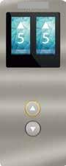 +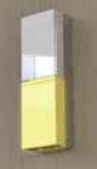
- 轿厢
①污梯、客梯兼货梯
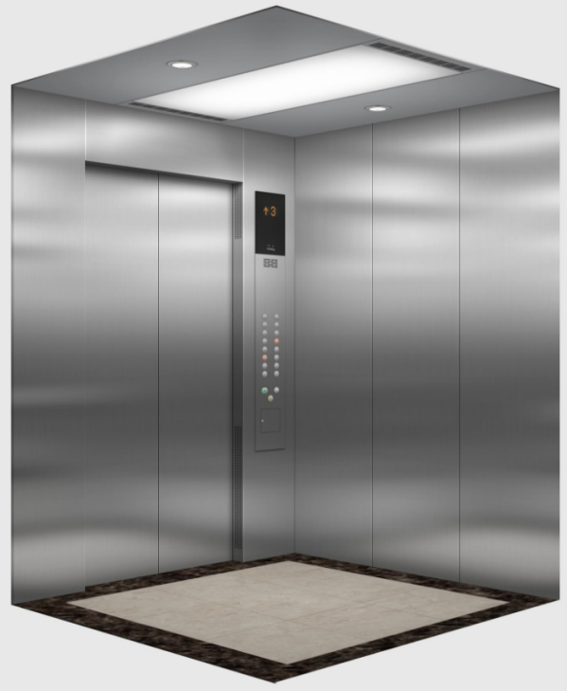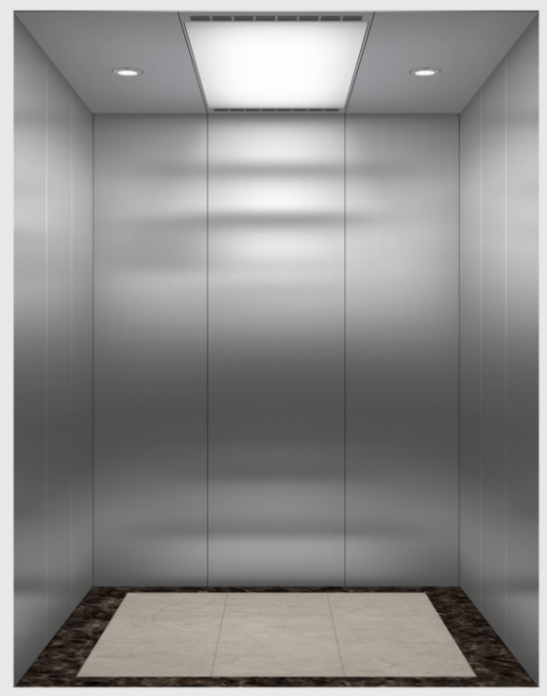
②客梯兼无障碍、客梯、客梯兼医梯轿厢（普通客梯无后壁全身镜、扶手及残疾人操作盘）
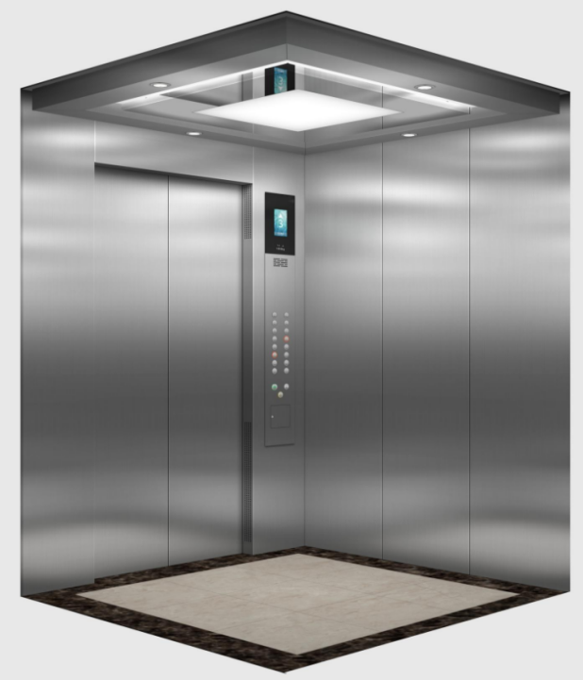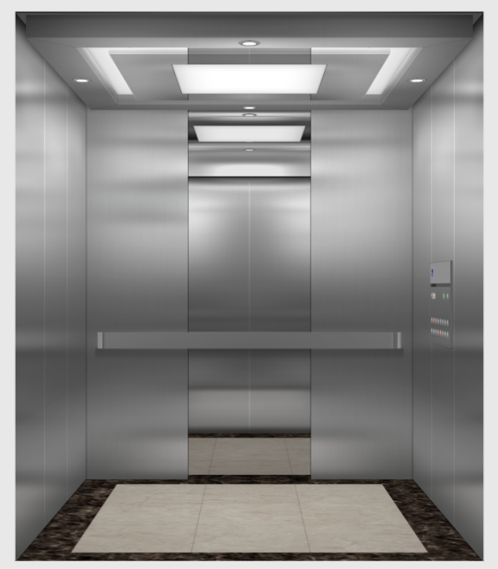
9.3 安装调试要求及试运转要求
9.3.1安装调试：由投标人提供的设备，其安装、设备上电、调试(包括硬件及软件)及开通由投标人负责，采购人予以协助配合。设备安装、调测所需工具、仪表及安装材料均由投标人提供。
9.3.2试运转：由中标人负责委派的工程师现场检验和试运转。
9.4交付日期要求
9.4.1 本项目交付日期包括设备供货、就位、安装调试直至交付使用的全部时间。
9.4.2 本项目的安装调试及试用期间的管理将纳入采购人的管理范围，在此过程中，中标人须服从采购人的时间和管理协调。
9.5质量标准及验收要求
9.5.1投标人提供的产品和相关服务应符合国家或行业管理部门颁发的各项质量和安全标准、规范和验收要求，标准和规范等不一致的，从高从严执行。如有请提供投标品牌电梯整机型式试验报告。
9.5.2本项目验收将由采购人组织进行或委托第三方进行，质量标准和验收要求为按照上文中适用技术规范和规范性文件规定一次验收合格。
9.5.3如验收未获通过，采购人有权要求更换或退货，并按照合同约定的条款对供应商作违约处理。

10人员及设备要求（人员配备要求）
10.1人员配备要求
工程安装人员配备：需设项目经理（具有技师证或工程师证）、生产技术人员、专业质量人员、专业安全人员及商务支持人员。项目经理和相应的这些专业人员负责本合同产品的设计沟通、质量保证、设备生产、试验、检验、验收、现场服务、用户培训、技术文件及配合安装阶段等方面的工作。
工程维保人员配备：需设项目经理（具有特种设备操作证）、安全员（持有政府颁发的安全员证书）、维保骨干（提供相关资格证书）。
10.2 设备要求
提供制造厂商生产设备清单，安装阶段投入主要施工机械设备情况、主要施工机械进场计划。

11安全生产、文明施工（安装）与环境保护要求
11.1投标人应具备上海市或有关行业管理部门规定的在本市进行相关安装、调试服务所需的资质（包括国家和本市各类专业工种持证上岗要求）、资格和一切手续（如有的话），由此引起的所有有关事宜及费用由投标人自行负责；
11.2在项目安装、调试实施期间为确保安装作业区域及周围环境的整洁和不影响其他活动正常进行，中标人应严格执行国家与上海市有关安全文明施工（安装）管理的法律、法规和政策，积极主动加强和落实安全文明施工（安装）及环境保护等有关管理工作，并按规定承担相应的费用。中标人若违反规定野蛮施工、违章作业等原因造成的一切损失和责任由中标人承担；
11.3中标人在项目供货、安装实施期间，必须遵守国家与上海市各项有关安全作业规章、规范与制度，建立动用明火申请批准制度，安全用电等制度，确保杜绝各类事故的发生；
11.4中标人现场设备安装负责人应具有专业证书，安装人员必须持证上岗。中标人应对设备安装、调试期间自身和第三方安全与财产负责；
11.5中标人在组织项目实施时必须按安装施工计划协调好现场施工（安装）工作，在项目验收合格移交前对到场货物承担保管责任。中标人在项目实施期间必须保护好施工区域内的环境和原有建筑、装饰与设施，保证环境和原有建筑、装饰与设施完好；
11.6各投标人在投标文件中要结合本项目的特点和采购人上述的具体要求制定相应的安全文明施工（安装）和安全生产管理措施，同时应适当考虑购买自己员工和第三方责任保险，并在报价措施费中列支必须的费用清单。

12售后服务要求
12.1技术服务要求
12.1.1技术资料的提供：中标人向采购人提供安全技术规范要求的设计文件、产品质量合格证明、安装及使用维护保养说明、监督检验证明，包括以下技术资料，其费用已包括在投标价格之内。技术资料的内容应包括但不限于：
技术文件：电梯安装图；
电气设备及系统原理图；
电气设备及系统安装线路图；
构件、机械安装图；
安装手册；
操作手册；
维修保养手册；
制造、安装标准和技术规范；
安装和验收报告（包括验收数据资料）、竣工资料，档案馆移交书原件。
12.1.2技术服务：中标人负责电梯的安装、调试和开通，并负责完成与其他相关系统的接口配合和协调工作。
12.1.3投标人在投标文件中详细说明技术指导和技术支持的范围和程度。
12.2免费维修期
12.2.1本项目免费维修期：电梯验收合格且自总承包工程竣工之日起24个月；
12.2.2在免费维修期内，售后服务机构或团队构成、系统发生故障后的应急响应方案；
12.2.3如果设备发生故障，具体响应方案。中标人应调查故障原因并修复直至满足最终验收指标和性能的要求，或者更换整个或部分有缺陷的材料。以上各项都应是免费的。
12.3投标人需列明每月服务项目
12.4投标人需列明每季服务项目
12.5投标人需列明每年服务项目
12.6备品备件
投标人应在投标文件中提出保修期之后的设备维保流程，包括修理时间以及维保价格。
12.7投标人在投标文件中提供质保期外供采购人选择的易损件清单及价格、临时用梯费用报价。

13现场组织协调及工作界面
电梯专业分包单位负责 | 总承包单位负责
1.根据项目总体计划编制施工计划。  2.提供电梯动力电源需接电位置，由总包单位提供分电源点接电并负责电梯机房内配电箱的供应及安装。  3.完成电梯井道内永久照明及插座。  4.提电梯井道坑底钢爬梯供应及安装  5.井道内预埋件供应、埋设。  6.井道内电梯安装脚手架搭设（如需）。  7.提供弱电专业分包单位信号配合。  8.轿厢内监控摄像头位（孔）的预留。  9.所有厅站到站楼层外呼配置显示，运行方向指示。  10.成品的电梯门套及各楼层门的贴膜保护。  11.进场前对电梯洞口尺寸、预埋件等进行复核。  12.协助甲方完成电梯的专项报审及验收工作。  13.负责通过验收。  14.提供弱电专业分包单位井道内信号线，根据所提供的资料预留摄像头安装位置、配合完成视频监控系统对电梯轿厢内部的监控，井道随行电缆内视频线缆由电梯施工负责完成。  15.提供弱电专业分包单位与电梯相关设备的电源供应，如电梯轿厢视频监控系统电源等。  16.五方通话终端设备系统的安装、调试及验收。  17.电梯预留轿厢内供梯控通信接口至轿厢操作盘的井道内通信线缆及操作盘上预留读卡器开孔。 | 1.总包单位提供接电的分电源点，供各指定分包单位、独立施工单位共同使用。  2.各楼层电梯门框缝隙封堵。  3.电梯机房临时门供应及安装。  4.电梯机房吊钩（荷载要求由电梯单位提供）。  5.电梯的楼层显示板、楼层召唤面板的预留洞、预埋管及盒由总承包负责施工  6.交付使用前电梯井内积水的清除。  7.与电梯工程相关的所有孔洞预留预埋及修复。  8．层站门预留孔洞的安全保护栏由总承包负责，电梯施工负责验收。  9.跑模混凝土的凿除由总承包负责处理。  10.机房设备基础，机房内的固定电气照明，机房内的电源插座，在机房内靠近入口的适当高度处的照明开关由总承包负责施工。  11.机房内的空调插座、电线插座、线盒预埋等由总承包负责安装。  12.机房内双电源切换箱由总承包负责安装，由双电源切换箱出线端子后电线电缆配管由电梯负责安装，无机房电梯电源设置在井道顶层电梯井道附近。  13.当电梯投入使用后，电梯轿厢保护。
 | 弱电专业分包单位负责
1.视频监控、电梯专用电脑监控系统、广播等（如有）由电梯机房或无机房控制柜至管理室的线管、线槽和线缆。
2.提供电梯轿厢内摄像头预留位置的技术资料并负责安装摄像头。
3.各单体屋顶机房至安保中心（含分中心）的线缆（包括电缆、信号线、视频线电源线、五方通话等）由弱电工程施工单位提供并安装（内容：预埋管路、穿管线等）；井道内电梯施工负责的摄像头电缆排线需满足国家、地方、行业及智能化设计的标准要求，确保不出现信号干扰等不良影响。
4.提供电梯轿厢内刷卡系统，并提资电梯供应商轿内读卡器的详细尺寸和技术参数。

四、投标报价须知

14投标报价依据
14.1 投标报价计算依据包括本项目的招标文件（包括提供的附件）、招标文件答疑或修改的补充文书、供货清单、项目现场条件等。
14.2 招标文件明确的项目范围、供货内容、供货期限、产品及安装质量要求、验收要求及售后服务要求等。
14.3供货清单说明
14.3.1 供货清单应与投标人须知、合同条件、项目质量标准和要求等文件结合起来理解或解释。
14.3.2采购人提供的供货清单是依照采购需求测算出的主要工作内容，与最终的实际履约可能存在小的出入，各投标人应自行认真踏勘现场，了解招标需求。投标人如发现清单和实际工作内容不一致时，应立即以书面形式通知采购人核查，除非采购人以答疑文件或补充文件予以更正，否则，投标人不得缩减供货清单内容。

15投标报价内容
15.1投标报价应包括为实施本项目所需的设备和材料采购、加工制造、运输、装卸、仓储、保管、培训、验收、配合、保险、劳务、管理、利润、税费、伴随服务费用（包括安装、调试等）、售后服务、履约过程中的全部风险和责任等所有相关因素涉及的全部费用。
15.2投标报价中投标人应考虑本项目可能存在的风险因素。投标报价应将所有工作内容考虑在内，如有漏项或缺项，均属于投标人的风险，其费用视作已分配在报价明细表内单价或总价之中。投标人应逐项计算并填写单价、合计价和总价，投标人没有填写单价和合计价的项目将被认为此项目所涉及的全部费用已包含在其他相关项目及投标总价中。
15.3投标报价中投标人应考虑本项目可能存在的风险因素。在项目实施期内，对于除不可抗力之外，主材、人工价格上涨以及可能存在的其它任何风险因素，投标人应自行考虑，在合同履约期内中标价不作调整。
15.4投标人按照投标文件格式中所附的表式完整地填写报价一览表及各类投标报价明细表，说明其拟提供服务的内容、数量、价格、时间、价格构成等。
15.5投标人只需在《开标一览表》中报出对应的投标价格即可。

16投标报价控制性条款
16.1投标报价不得超过公布的预算金额或最高限价，其中各包件或各分项报价（如有要求）均不得超过对应的预算金额或最高限价。
16.2本项目只允许有一个报价，任何有选择的报价将不予接受。
16.3投标人提供的货物和服务应当符合国家和上海市有关法律、法规和标准规范，满足合同约定的服务内容和质量等要求。不得违反法规标准规定或合同约定，通过降低服务质量、减少服务内容等手段进行恶性低价竞争，扰乱正常市场秩序。
★16.4 经评标委员会审定，投标报价存在下列情形之一的，该投标文件作无效标处理：
16.4.1投标报价中缩减供货清单中产品数量的；
16.4.2投标报价和技术方案明显不相符的。
- 政府采购政策

17 节能产品政府采购（本项目不适用）
17.1 按照《财政部发展改革委生态环境部市场监管总局关于调整优化节能产品、环境标志产品政府采购执行机制的通知》（财库〔2019〕9号）的要求，采购人采购的产品属于“节能产品品目清单”中的，在技术、服务等指标同等条件下，应当优先采购节能产品。采购人需购买的材料产品属于政府强制采购节能产品品目的，投标人必须选用节能产品。
17.2投标人如选用节能产品的，则应在投标文件中提供国家确定的认证机构出具的、处于有效期之内的节能产品的认证证书；反之，该产品在评标时不被认定为节能产品。

18环境标志产品政府采购（本项目不适用）
18.1 按照《财政部发展改革委生态环境部市场监管总局关于调整优化节能产品、环境标志产品政府采购执行机制的通知》（财库〔2019〕9号）的要求，采购人采购的产品属于“环境标志产品品目清单”中的，在性能、技术、服务等指标同等条件下，应当优先采购环境标志产品。
18.2投标人如选用环境标志产品的，则应在投标文件中提供国家确定的认证机构出具的、处于有效期之内的环境标志产品的认证证书；反之，该产品在评标时不被认定为环境标志产品。

19促进中小企业发展
19.1 中小企业（含中型、小型、微型企业，下同）的划定按照《中小企业划型标准规定》（工信部联企业【2011】300号）执行，参加投标的中小企业应当提供《中小企业声明函》（具体格式见“投标文件格式”），反之，视作非中小企业，不享受相应的扶持政策。如项目允许联合体参与竞争的，则联合体中的中小企业均应按本款要求提供《中小企业声明函》。
19.2 依据市财政局2015年9月发布的《关于执行促进中小企业发展政策相关事宜的通知》，事业单位、团体组织等非企业性质的政府采购供应商，不属于中小企业划型标准确定的中小企业，不得按《关于印发中小企业划型标准规定的通知》规定声明为中小微企业，也不适用《政府采购促进中小企业发展管理办法》。
19.3 如项目允许联合体参与竞争的，组成联合体的大中型企业和其他自然人、法人或者其他组织，与小型、微型企业之间不得存在投资关系。
19.4对于小型、微型企业，按照《政府采购促进中小企业发展管理办法》（财库【2020】46号）和《关于进一步加大政府采购支持中小企业力度的通知》（财库【2022】19号）规定，其报价给予10%的扣除，用扣除后的价格参与评审。
19.5如项目允许联合体参与竞争的，且联合体各方均为小型、微型企业的，联合体视同为小型、微型企业，其报价给予10%的扣除，用扣除后的价格参与评审。反之，依照联合体协议约定，小型、微型企业的协议合同金额占到联合体协议合同总金额30%以上的，给予联合体4%的价格扣除，用扣除后的价格参与评审。
19.6供应商如提供虚假材料以谋取成交的，按照《政府采购法》有关条款处理，并记入供应商诚信档案。

20规范进口产品政府采购（本项目不适用）
20.1 依照《财政部关于印发<政府采购进口产品管理办法>的通知》（财库【2007】119号）和《财政部关于政府采购进口产品管理问题的通知》（财办库【2008】248号）的规定，本项目可以采购进口产品。
20.2经批准，允许采购进口产品的项目，优先采购向我国企业转让技术、与我国企业签订消化吸收再创新方案的供应商的进口产品。
21支持监狱企业发展（注：仅监狱企业适用）
21.1 按照国家财政部、司法部《关于政府采购支持监狱企业发展有关问题的通知》（财库〔2014〕68号）规定，在政府采购活动中，监狱企业视同小型、微型企业，享受预留份额、评审中价格扣除等政府采购促进中小企业发展的政府采购政策。
21.2 监狱企业参加政府采购活动时，应当提供由省级以上监狱管理局、戒毒管理局（含新疆生产建设兵团）出具的属于监狱企业的证明文件。
22促进残疾人就业（注：仅残疾人福利单位适用）
22.1 符合财库【2017】141号文中所示条件的残疾人福利性单位视同小型、微型企业，享受促进中小企业发展的政府采购政策。残疾人福利性单位属于小型、微型企业的，不重复享受政策。
22.2残疾人福利性单位在参加政府采购活动时，应当按财库【2017】141号规定的《残疾人福利性单位声明函》（具体格式详见“投标文件格式”），并对声明的真实性负责。

